Cesta na Island. V roce 1729 byl Island zmítán násilím a chudobou. Právě tehdy pozval učenec a sběratel rukopisů Árni Magnússon (1663‒1730) renomovaného architekta Kiliána Ignáce Dientzenhofera (1689‒1751), aby na ledovém ostrově postavil katedrálu. Po dokončení kláštera v Broumově a žel také po smrti Árniho Magnúsona nakonec Dientzenhofer podnikl roku 1733 dobrodružnou cestu na Island, aby tam našel vhodné místo pro stavbu. Po příjezdu jej místní přijali s nadšením. Zemi procestoval křížem krážem, přesto potřebné vhodné místo nenašel. Vrátil se zpět do Evropy, aby pokračoval v jiných svých projektech. Z té doby se naštěstí dochoval stavební plán zamýšlené katedrály a několik barokních obrazů, které byly určeny k její výzdobě. Je vzrušující, že dnes Národní galerie představuje část ambiciózního projektu, který bohužel vinou nepříznivých podmínek nikdy nebyl zrealizován. Island tím navždy přišel o baroko. (Hynek Martinec, Lost in Time)

Výstava Hynka Martince oslavuje přátelství současného umění se starými mistry
Tři desítky současných maleb Hynka Martince bude od 27. dubna do 26. srpna hostit sbírka starého umění Národní galerie v Praze ve Šternberském paláci. Martinec ve svých dílech reaguje na díla velikánů starého umění. Jeho aktuální výstava vychází ze smyšlené historky o pokusu Kiliána Ignáce Dietzenhofera postavit na Islandu barokní katedrály. Výstavu pořádá Národní galerie ve spolupráci s Galerií Rudolfinum.
„Soubor obrazů Hynka Martince je ilustrací fiktivního příběhu o snaze postavit v 18. století na Islandu barokní katedrálu. K její stavbě sice nikdy nedošlo, ale Národní galerie nyní vystavuje soubor obrazů určený pro její výzdobu,“ popisuje tajemný příběh výstavy kurátor Národní galerie v Praze Otto M. Urban.
Rembrandtova kyčel
Obrazy a kresby jsou tematicky svázány s konkrétními díly sbírky Národní galerie v Praze. Podle Hynka Martinec je totiž umění kontinuálním dialogem všech umělců. Martinec vytváří volné série, které reinterpretují velké postavy starého i moderního umění od Dürera, přes Schieleho až po Duchampa.
„Jména umělců si vybírám podle nálady nebo podle výstav, které mě zasáhly. Především je ale v něčem obdivuji a má tvorba je snahou odbourat hranice času, a propojit se tak s umělci, které mám rád a rád bych se s nimi osobně setkal,“ uvádí Hynek Martinec.
„Hynek Martinec zvolil komprimovanou formu, kompozici sestavenou z výseků evokujících silné momenty barokních předloh. Jeho obrazy nejsou pouhým jevištěm pro exhibici malířské dovednosti. Jsou krokem směrem do historie k již existujícím vrcholům, které se zdají vlivem zduchovnění v čase nepřekonatelné, ale přesto v sobě obsahují potenciál dalšího rozvíjení,“ vysvětluje Petr Nedoma, ředitel Galerie Rudolfinum a kurátor výstavy.
Ve Šternberském paláci bude k vidění třeba malba Rembrandtova kyčel, Bičování barokního koně nebo Cirkus nočních můr. Podle Martince dnešní doba inspiruje ve své svobodě a možnosti propojovat všechno možné, včetně toho, co již bylo vytvořeno jinými umělci. Umělec podle něho přetváří minulost do nového jazyka, určeného dalším generacím.
„Přišlo mi přirozené věnovat se právě baroku a pokusit se vytvořit most mezi barokním uměním a dnešní dobou. Vždy jsem snil o tom, abych mohl jednou vystavovat a konfrontovat své práce s umělci, jako jsou Peter Paul Rubens, Anthonis van Dyck nebo Rembrandt a spousta dalších, které obdivuji. Byla to právě umělecká kolekce Národní galerie, kde jsem jako student objevoval odkaz barokního umění. Vrátit se do Šternberského paláce po několika letech s vlastní výstavou je pro mě něco neskutečného,“ dodává Hynek Martinec.
Život malby
Hynek Martinec (1980) se narodil v Broumově, v současnosti žije a tvoří v Londýně. S malířskou virtuozitou se ve své tvorbě zmocňuje děl velkých mistrů od konce 16. do 19. století, aby kombinací jednotlivých motivů, převzatých detailů a celých kompozic vytvářel svět vlastních obrazů. Od dětství byl fascinován kresbou a ani dnes si nedokáže bez kreslení představit prakticky žádný den. Od počátku své tvorby měl ctižádost dosáhnout na stálice výtvarného umění – van Gogha nebo Leonarda. Kresby a obrazy starých mistrů studoval v Národní galerii v Praze, Britském muzeu nebo Národní galerii v Londýně.
Martincova tvorba otevírá otázky o pozici současné malby a potvrzuje její pevné místo ve vizuální kultuře. Jeho dílo naopak jasně popírá v posledních desetiletích mnohokrát diskutovaný zánik malby a dominanci ryze konceptuálního umění. Na samostatných i skupinových výstavách vystavoval Martinec v Praze, Londýně, Paříži nebo New Yorku.

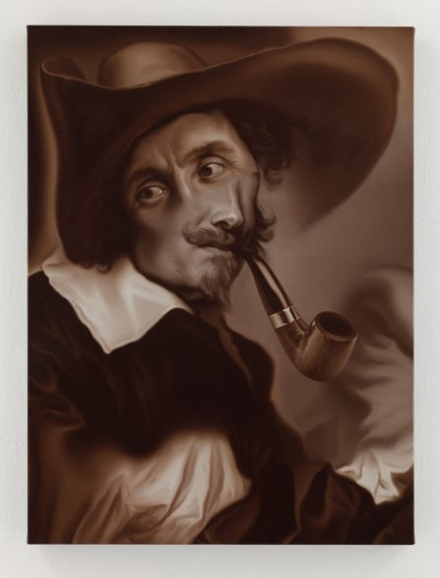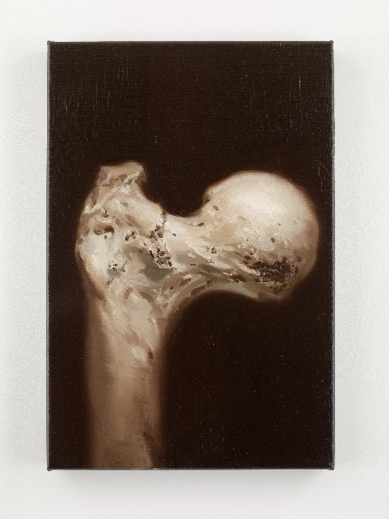

Hynek Martinec: Cesta na Island
Termín: 27. 4. 2018 – 26. 8. 2018
Místo konání: Šternberský palác
Kurátoři: Otto M. Urban, Marius WInzeler (Národní galerie v Praze), Petr Nedoma (Galerie Rudolfinum)
Výstavu pořádá Národní galerie v Praze ve spolupráci s Galerií Rudolfinum.

www.ngprague.cz
www.galerierudolfinum.cz
www.hynekmartinec.com

HYNEK MARTINEC
Narozen v roce 1980 v Broumově.
Žije a pracuje v Londýně.

Vzdělání
2004 Cooper Union, New York
2002 Middlesex University, Londýn
1999–2005 Akademie výtvarných umění (MgA.), Praha

Samostatné výstavy a projekty (výběr)
2017
El Greco is Watching, Španělsko
The Birth of Tragedies, Parafin, Londýn
2016
Project, The Factory Gallery, Londýn
2015
Intellectual Properties, Galerie Václava Špály, Praha
Thank You For Looking at Me, Island
2014
Every Minute You Are Closer To Death, Parafin, Londýn
2013
Every Minute You Are Closer To Death, Flowers Gallery, Lodýn
2010
Lucky Man, Caroline Wiseman, Londýn
2009
At The Same Time, Cosa Gallery, Londýn
After Holiday 1986, Galerie Českého centra, Sofie
2008
Lost in Time, Cosa Gallery, Londýn
2007
Czech Centre Gallery, Paříž

Skupinové výstavy (výběr)
2017
Fascination with Reality, Muzeum moderního umění, Olomouc
Arc of Time, Zahorian and Van Espen, Praha
2015
Blow-up, Parafin, Londýn
2014
John Moores Painting Prize, Walker Art Gallery, Liverpool
2013
BP Portrait Award, National Portrait Gallery, Londýn
2012
Beyond Reality: British Painting Today, Galerie Rudolfinum, Praha
Ein Weisses Feld, Schlachthaus Aschaffenburg
Coal and Steel, Candid Arts Trust Gallery, Londýn
Coal and Steel, Galerie Českého centra, Praha
2011
Encoded Systems, Read Gate Gallery, Londýn
2010
BP Portrait Award, National Gallery of Scotland, Edinburgh
Passion for Freedom, UNIT 24 Gallery, Londýn
TRANSFER, Czech National Building, New York
2009
BP Portrait Award, Southampton City Art Gallery, Southampton
BP Portrait Award, National Portrait Gallery, Londýn
Pražské bienále 4, Praha / Prague Biennale 4, Prague
TRANSFER, Moravská galerie v Brně, Brno
2008
TRANSFER, WhiteBOX Gallery, Mnichov
Mezinárodní trienále současného umění, Národní galerie v Praze, Praha
Re-Reading The Future, Project Mobility, Národní galerie v Praze, Praha
Defenestrace, Novoměstská radnice, Praha
BP Portrait Award National Portrait Gallery, Edinburgh
2007
BP Portrait Award, Tyne & Wear Museums, Newcastle
BP Portrait Award, National Portrait Gallery, Londýn
2006
BLACK Art Festival, Pardubice
2005
Mezinárodní bienále současného umění, Národní galerie v Praze, Praha
Prague’s Studios, Novoměstská radnice, Praha
2004
Cooper Union Gallery, New York
2003
Čtvercová leč ARTTODAY, Galerie Nová síň, Praha

Ocenění
2008
The Changing Faces, Londýn
BP Visitor Choice, National Scottish Portrait Gallery, Edinburgh
2007
BP Young Artist Award, National Portrait Gallery, Londýn
BP Visitor Choice, National Portrait Gallery, Londýn
2003
Studio Prize, Akademie výtvarných umění, Praha

Zastoupení ve sbírkách
The British Museum, Londýn
Národní galerie v Praze, Praha
Sammlung FIEDE, Aschaffenburg
Standard Chartered Bank, Londýn
WCIT Collection, Londýn
Asante Art Collection, Basilej
Pro Arte Collection, Praha
Omer Koc Collection, Istanbul
Robert Runtak Collection, Olomouc

Bibliografie
Fascination with Reality, Museum of Modern Art, Olomouc 2017.
Intellectual Properties, Galerie Václava Špály, Praha 2015.
Every Minute You Are Closer To Death, Parafin, London 2014.
John Moores Painting Prize 2014, Walker Art Gallery, Liverpool 2014.
Beyond Reality British Painting Today, Galerie Rudolfinum, Praha 2012.
500 Portraits, National Portrait Gallery, London 2011.
Umění vnímat umění, Michael Třeštík, Gasset, Praha 2011.
Prague Biennale 4, Giancarlo Politi ed., Milan 2009.
RE-READING THE FUTURE, Mobility, Národní galerie v Praze, Praha 2008.
Hynek Martinec Paintings 1999‒2008, Czech Centre, London 2008.

Doprovodné programy

Komentované prohlídky
PÁ 27. 4. 2018 17.00 Face to face s Hynkem Martincem
Cena: zdarma / Doba trvání: 60‒90 min. / Místo setkání: výstavní sál ve 2. patře
PA 11. 5. 2018 17.00 s historičkou umění Mášou Pivovarovou
ČT 21. 6. 2018 17.00 s historičkou umění Mášou Pivovarovou
SO 14. 7. 2018 15.00 s historičkou umění Jitkou Šosovou
Cena: zdarma k platné vstupence / Doba trvání: asi 60 minut / Místo setkání: výstavní sál ve 2. patře

Přednášky
SO 2. 6. 2018 11.00 Inspirace vs. adaptace v umění starých mistrů, přednáší Markéta Ježková
SO 23. 6. 2018 11.00 Apropriace a vztahová estetika, přednáší Jitka Šosová
Cena: 120/80 Kč / Doba trvání: 80 min. / Místo setkání: lektorský ateliér ve 2. patře

Tvůrčí dílny
SO 21. 7. – NE 22. 7. 2018 10.30–17.00
Tvá tvář
Pro mládež a dospělé
Dvoudenní dílna zaměřená na portrétní malbu, jejíž inspirací bude obraz starého mistra, zrcadlo, živý model. Budeme pracovat různými technikami, v expozici, v ateliéru a na zahradě Šternberského paláce.
Cena: 900 Kč za osobu / Rezervace nutná
NE 24. 6. 2018 14.00‒17.00
Díky, že se na mě díváš
Pro teenagery 11‒15 let
Reflexe výstavy Hynka Martince v různých uměleckých formách, vlastní apropriace uměleckého díla, instalace v zahradě Šternberského paláce – bude upřesněno.
Cena: 130 Kč za osobu / Doba trvání: 180 min. / Místo setkání: u pokladny ve vestibulu paláce / Rezervace nutná
NE 27. 5. 2018 14.00‒16.00
A v každém tahu štětce
Pro děti 9–13 let
Výstavou Hynka Martince projdeme až na samou hranici snu. Tam, kde se sen rodí v různých podobách, tam se prolíná skutečné s fiktivním. Je někde místo, kde končí skutečnost? Nechme se okouzlit obrazy současného malíře, který vychází z děl barokních mistrů. Vezměme štětce a barvy a ponořme se do světa hyperrealismu, ochutnejme 300 let starý chléb, dotkněme se plamene, který plápolá mimo vlastní svíci. Malujme vlastní představy, pocity, sny.
Cena: 90 Kč za osobu / Doba trvání: 120 min. / Místo setkání: u pokladny ve vestibulu paláce / Rezervace nutná

Programy pro školy
Komentované prohlídky a programy s ateliérem
Součástí programu je výtvarná činnost.
Cena: 50–60 Kč/ 1 žák při skupině 20 a více osob / 1 000–1 200 Kč/ 1 skupina žáků menší než 20 osob / Doba trvání: 60–90 min. / Rezervace nutná

Komentované prohlídky na objednávku
Pro skupiny do 20 osob nabízíme komentované prohlídky.
Cena: 800 Kč /hod. / skupina + vstupné / maximální kapacita 20 osob / Rezervace nutná
Rezervace a informace na sp.educ@ngprague.cz nebo 233 090 542. Změna programu vyhrazena.

Za podpory
Ministerstva kultury České republiky
Generální partner
Komerční banka

Partneři
The Pudil Family Foundation
Škoda Auto
Kooperativa
Hlavní město Praha

Generální mediální partner
Česká televize

Mediální partneři
ArtMap
PragueEventsCalendar
Monitora

Tiskové materiály a obrazový doprovod

http://vpn.ngprague.cz:8010/PRESS/

Kontakt
Tereza Ježková
Vedoucí odboru marketingu a PR
+420 728 301 377
tereza.jezkova@ngprague.cz
Národní galerie v Praze
Staroměstské náměstí 12, 110 15 Praha 1
Web | Instagram | Facebook | NG dětem

